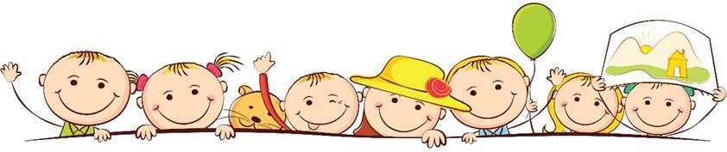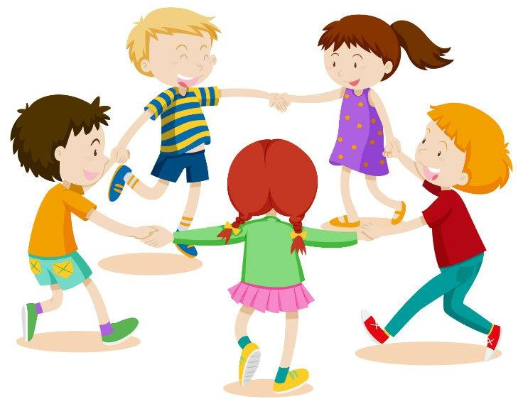

Картотека хороводных игр для детей дошкольного возраста

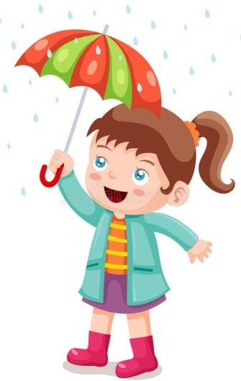Хороводная игра «Дождик»
Цель: координация речи с движениями.
Капля раз, капля два. Прыжки на носочках руки в стороны.
Очень медленно сперва. 4 прыжка. А потом, потом, потом 8 прыжков. Все бегом, бегом, бегом.
Мы зонты свои раскрыли, Руки развести в стороны.
От дождя себя укрыли. Руки над головой полукругом.

Хороводная игра «Урожай»
Цель: координация слова с движениями, закрепление в речи глаголов: «соберем»,
«натаскаем», «накопаем», «срежем», «нарвем».
В огород пойдем, урожай соберем. Идут по кругу, взявшись за руки.
Мы морковки натаскаем «Таскают».
И картошки накопаем. «Копают».
Срежем мы кочан капусты, «Срезают»
Круглый, сочный, очень вкусный, Показывают круг руками – 3 раза.
Щавеля нарвем немножко «Рвут».
И вернемся по дорожке. Идут по кругу, взявшись за руки.

Хороводная игра «Овощи»
Цель: координация слово с движением, работа над темпом и ритмом речи.

Как – то вечером на грядке Репа, свекла, редька, лук Поиграть решили в прятки, Но сначала встали в круг.
Идут по кругу, взявшись за руки, в центре круга – водящий с завязанными глазами.

Рассчитались четко тут же:
Раз, два, три, четыре, пять, Останавливаются, крутят водящего.

Прячься лучше, прячься глубже,
Ну, а ты иди искать. Разбегаются, приседают, водящий ищет.

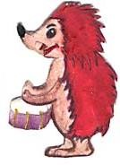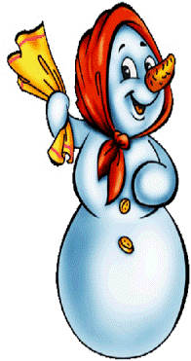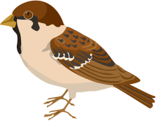Хороводная игра «Ежик и барабан»
Цель: координация речи с движением, работа над темпом и ритмом речи.

С барабаном ходит ежик, бум – бум – бум! Целый день играет ежик, бум – бум – бум.
Маршируют по кругу, изображая игру на барабане.
С барабаном за плечами, бум – бум – бум. Ежик в сад забрел случайно, бум – бум –бум. Идут по кругу, спрятав руки за спину.

Очень яблоки любил он, бум – бум – бум.
То одной рукой, то другой подносят ко рту воображаемые яблоки.
Барабан в саду забыл он, бум – бум – бум. Останавливаются, разводят руками. Ночью яблоки срывались, бум – бум – бум. Руки на поясе, прыжки на носках.

И удары раздавались, бум – бум – бум. Прыжки.
Зайцы здорово струхнули, бум – бум – бум. Глаз до зорьки не сомкнули, бум – бум – бум.
Делают «ушки» из ладошек, медленно приседают, сидят дрожат, закрывают глаза руками.

Хороводная игра «Снежная баба»
Цель: координация слова с движением, развитие творческого воображения.

Сегодня из снежного мокрого кома Мы снежную бабу слепили у дома.
Идут по кругу, катят воображаемый ком.
Стоит наша баба у самых ворот. «Рисуют» руками три круга, начиная с маленького.
Никто не проедет, никто не пройдет. Грозят указательным пальцем сначала правой руки, потом левой.

Знакома она всей детворе, а Жучка все лает: «Чужой во дворе!»
Идут по кругу, последние слова говорит один ребенок – Жучка.

Хороводная игра «Воробей»
Цель: координация речи с движением. развитие творческого воображения, подражательности.

Среди белых голубей
Скачет серый воробей. Дети идут по кругу изображая голубей; в центре один ребенок – он скачет, как воробей.

Воробушек – пташка, серая рубашка. Откликайся, воробей, вылетай-ка, поскорей.
Дети встают лицом в круг, идут приставным шагом. «воробей»
пытается «вылететь» из круга; «голуби», взявшись за руки, не выпускают его.

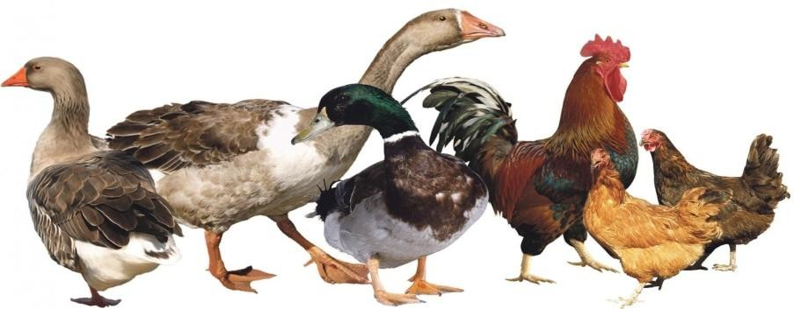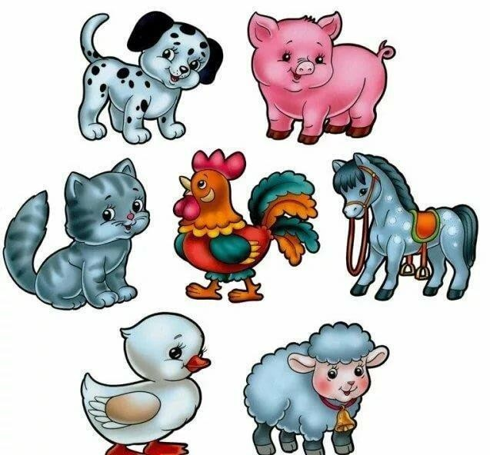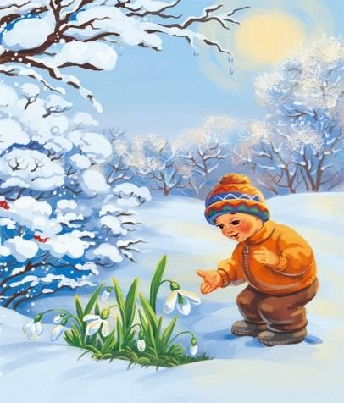Хороводная игра «Домашние птицы»
Цель: координация речи с движением, развитие творческого воображения, подражательности.
Наши уточки с утра - Кря-кря-кря! Кря-кря-кря! Идут по кругу, вперевалочку подражая походке уток. Наши гуси у пруда – Га-га-га! Га-га-га!
Идут по кругу, вытянув шеи вперед и отставив руки - «крылья» назад.

Наши курочки в окно – Ко-ко-ко! Ко-ко-ко!
Останавливаются, встают лицом в круг, бьют руками по бокам.

А как Петя - петушок раним - рано поутру нам споет: Ку-ка-ре-ку!
Встают лицом в круг, вытягивают шею вверх, поднимаются на цыпочки.

Хороводная игра «Хозяюшка»
Цель: координация слова с движением, развитие творческого воображения.

Наша-то хозяюшка сметливая была,
Всем в избе работушку к празднику дала.
Идут по кругу, взявшись за руки.

Чашечку собачка моет язычком.
Сложили ладони чашечкой. «Лижут» чашечку.
Хрюшка собирает крошки под окном. Присели, наклоняют ритмично голову. По столу котище лапою скребет
Встали, правой рукой делают движение к себе.
Половичку козочка веничком метет. «Метут» пол.

Хороводная игра «Веснянка»
Цель: координация речи с движением. Солнышко, солнышко, золотое донышко. Гори, гори, ясно, чтобы не погасло.
Идут по кругу, взявшись за руки. Побежал в саду ручей, Бегут по кругу. Прилетело сто грачей, «Летят» по кругу.
А сугробы тают, тают, Медленно приседают.
А цветочки подрастают. Тянутся на цыпочках, руки вверх.

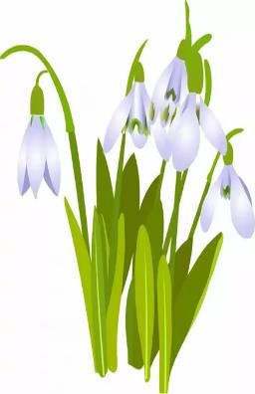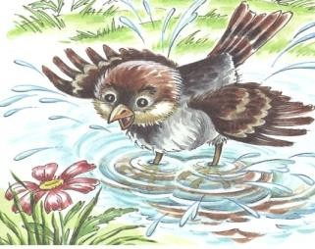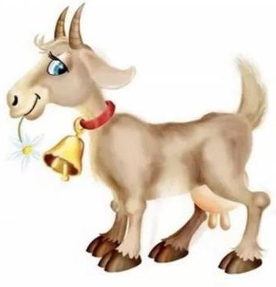Хороводная игра «Зима прошла»
Цель: координация речи с движением. Воробей с березы на дорогу - прыг! Больше нет мороз, чик-чирик.
Ритмично прыгают по кругу, хлопают руками по бокам.

Вот журчит в канавке быстрый ручеек,
Идут по кругу, взявшись за руки.

И не зябнут лапки – скок, скок, скок! Высохнут овражки! Прыг, прыг, прыг! Вылезут букашки – чик-чирик.
Ритмично прыгают по кругу сначала почасовой стрелке, потом – против.

Хороводная игра «На лужайке поутру»
Цель: координация слова с движением, развитие творческого воображения.

На лужайке поутру мы затеяли игру. Я - подснежник. Ты – вьюнок.
Становитесь в наш венок. Идут по кругу. Раз, два, три, четыре, раздвигайте круг пошире, Делают 4 шага назад, расширяют круг.
А теперь мы ручейки, побежим вперегонки. Бегут по кругу.
Прямо к озеру спешим, станет озеро большим. Раздвигают круг.

Становитесь в круг опять, будем в солнышко играть.
Смыкают и идут по кругу.
Мы - веселые лучи, Тянутся на цыпочках, руки вверх.
Мы – резвы и горячи. Прыгают на носочках, руки на поясе.

Хороводная игра «Козочка»
Цель: развитие подражательности, творческого воображения. Я козочка Ме - ке - ке, я гуляю на лужке. Идут по кругу. Острые рожки, тоненькие ножки.
Показывают «рожки», прыгают на носочках. На самой макушке бархатные ушки.
Ладошками показывают «ушки».
Язык полотняный, Показывают язык «лопатой». Хвостик конопляный.
Показывают «хвостик».

Как прыгну - сразу забодаю.
Прыгают, «бодаются».

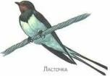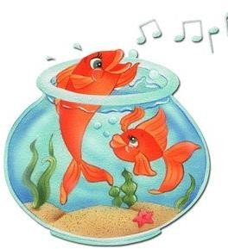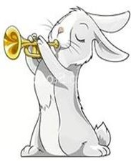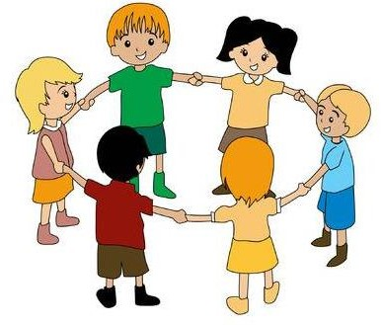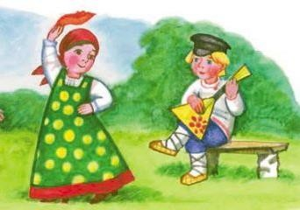Хороводная игра «Ласточки»
Цель: координация речи и движений, развитие моторики.
Ласточки летели, все люди глядели. Идут по кругу, машут руками, изображая полет птиц.
Ласточки садились, все люди дивились. Приседают, руки складывают за спиной, как бы крылья.
Сели, посидели, взвились, полетели, Полетели, полетели, песенки запели. Бегут по кругу, взмахивая руками.

Хороводная игра «Аквариум»
Цель: развитие координации движений, творческого воображения, подражательности.

Улитки ползут, свои домики везут.
Передвигаются в полуприсяде, сложив руки за спиной.

Рогами шевелят, на рыбок глядят.
Останавливаются, делают «рожки» из пальчиков, ритмично поворачивают голову вправо - влево.

Рыбки плывут, плавниками гребут.
Передвигаются по кругу мелкими шажками, опустив руки вдоль туловища, движения только ладонями вправо-влево.

Влево, вправо поворот, а теперь наоборот.
Плавные повороты туловища вправо – влево и наоборот.

Хороводная игра «На закате тучки тают»
Цель: координация речи и движений, развитие моторики.

На закате тучки тают, ходит ветер круговой.
Идут по кругу. взявшись за руки.

Чайки легкие летают над холодною Невой.
Бегут по кругу, взмахивая руками.

Хороводная игра «На лужайке»
Цель: развитие координации движений, творческого воображения, подражательности.

На зеленой на лужайке заиграла балалайка.
Дети стоят лицом в круг, изображая игру на балалайке.

Заиграла дудочка, дудочка - погудочка.
Изображают игру на дудочке. В сарафане красненьком Заплясала Настенька.
Пляшут.

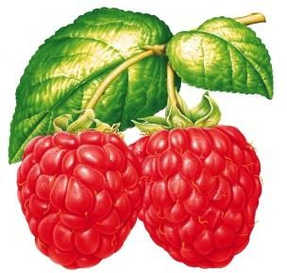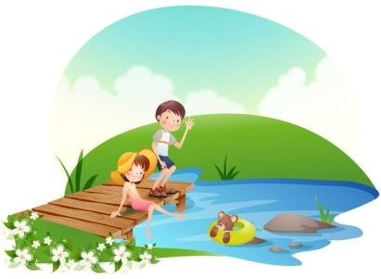Хороводная игра «Речка»
Цель: координация речи с движением.
К речке быстрой мы спустились, Дети идут к центру круга.

Наклонились и умылись.
Наклоняются, трут лицо руками.

Раз, два, три, четыре –
Вот как славно освежились.
На каждую строку 4 движения ладонями к лицу.

А теперь поплыли дружно, делать так руками нужно:
Хоровод.
Вместе раз, это брасс. Показывают «брасс», двигаясь по кругу.
Одной, другой – это кроль. Показывают «кроль», двигаясь по кругу.
Все, как один плывем, как дельфин. Показывают «брасс» или «кроль».
Вышли на берег крутой и отправились домой. Идут лицом от центра круга.

Хороводная игра «Ягодка-малинка»
Цель: координация речи с движением, развитие речевых навыков.

За малинной в лес пойдем, в лес пойдем. Хоровод.
Спелых ягод наберем, наберем. Идут по кругу, собирая воображаемые ягоды.
Солныщко высоко, а в саду тропинка. Лицом в круг, тянутся руками вверх, потом пальчиками достают
«тропинку», сделав наклон.
Сладкая ты моя ягодка – малинка. Бегут по кругу, взявшись за руки.

Хороводная игра «Яблоня»
Цель: координация речи с движениями, работа над общими речевыми навыками, развитие мелкой моторики.
- Яблоня, яблоня, где твои яблоки? Хоровод, в центре - «яблоня».

Заморозил их мороз? Или ветер их унес?
Или молния спалила? Или градом их побило? Или птицы поклевали?
Дети останавливаются, на каждую строчку загибают по одному пальцу на левой руке.
Ребенок –яблонька отрицательно качает головой.
Куда они пропали? Разводят руками, пожимают плечами.

- Не морозил их мороз, И не ветер их унес,

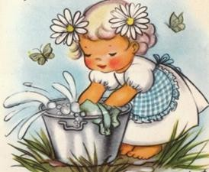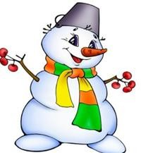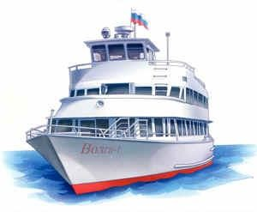Не спалило их огнем, Града не было с дождем, Птицы их не поклевали….
Дети загибают по одному пальцу на правой руке.
Дети оборвали! Дети разбегаются, «яблонька» ловит.

Хороводная игра «Помощники»
Цель: координация речи с движением.

Дружно помогаем маме, мы белье стираем сами. Раз, два, три, четыре.
Встают, наклонившись, руками двигают вправо, влево.
Потянулись, Тянутся, как бы вытирают правой рукой пот со лба.
Наклонились. Снова «полощут».
Хорошо мы потрудились. Вытирают руку о руку.

Хороводная игра «Снеговик»
Цель: координация речи с движением, развитие общих речевых навыков.

Давай, дружок, смелей, дружок,
Кати по снегу свой снежок. Идут по кругу, изображая, как катят снежный ком.
Он превратится в толстый ком. Останавливаются, рисуют руками круг. И станет ком снеговиком.
«Рисуют» снеговика из трех кругов разного размера.
Его улыбка так светла, Показывают руками «улыбку».
Два глаза, шляпа, нос метла. Показывают глаза, прикрывают голову ладошкой, показывают нос, показывают воображаемую метлу.
Но солнце припечет слегка – Медленно приседают.
Увы – и нет снеговика. Пожимают плечами, разводят руками.

Хороводная игра «Теплоход»
Цель: координация речи с движением, развитие общих речевых навыков.
От зеленого причала оттолкнулся теплоход. Хоровод. Раз, два – он назад шагнул сначала, Два шага назад. А потом шагнул вперед – раз, два - Два шага вперед. И поплыл, поплыл по речке, набирая полный ход.

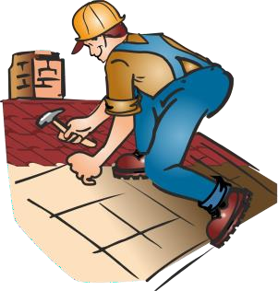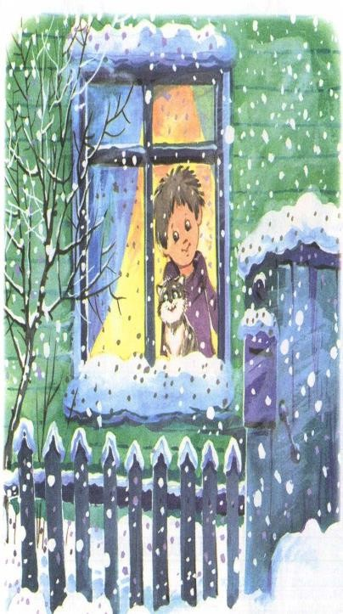Руки вытянуты вперед и согнуты – это нос теплохода. Движение по кругу мелкими шагами.

Хороводная игра «Маляры»
Цель: координация речи с движением, развитие общих речевых навыков.
Маляры известку носят. Хоровод.

Стены кистью купоросят.
Повернулись лицом в круг, движение воображаемой кистью вверх – вниз.

Не спеша разводят мел.
Наклонились, мешают кистью в ведре.
Я бы тоже так сумел. «Красят».

Хороводная игра «Кровельщик»
Цель: координация речи с движением, развитие общих речевых навыков.
То не град, то не гром – кровельщик на крыше. Хоровод. Бьет он громко молотком - Изображают удары молотком.
Вся округа слышит. Закрывают уши руками.
Он железом кроет дом, Изображают удары молотком. Чтобы сухо было в нем. Наклоняются, достают руками носки.

Хороводная игра «Клен»
Цель: координация речи с движением, развитие общих речевых навыков.
За окном сосулька тает, Хоровод.
Ветер тучи рвет в клочки. Руки вверх, наклоны туловища влево – вправо.

Разжимает, разжимает клен тугие кулачки.
Руки перед грудью, локти опущены вниз, медленно разжимают кулачки.
Прислонился он к окошку, 4 прыжка.
И едва растает снег, Наклоны.
Мне зеленую ладошку клен протянет раньше всех. Поворачиваются лицом друг к другу, протягивают руки – рукопожатие.

Хороводная игра «Грядка»
Цель: координация речи с движением, развитие общих речевых навыков.

Я давно весну ждала, у меня свои дела. Хоровод.

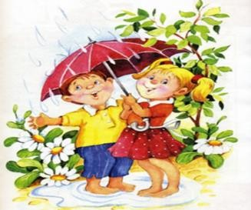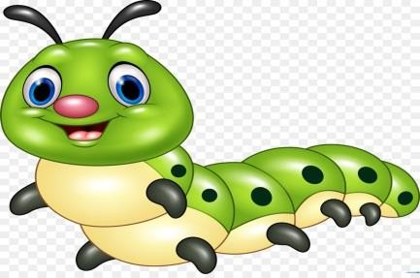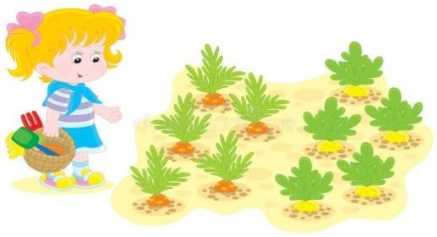Мне участок в огороде нынче мама отвела.
Идут в противоположную сторону.

Я возьму свою лопатку и пойду, вскопаю грядку.
«Копают».

Мягкой грядка быть должна - это любят семена.
Рыхлят грядку граблями.

Посажу на ней морковку и редиску, А с боков будут кустики бобов.
Идут по кругу, изображая, что разбрасывают семена.

Хороводная игра «Гусеница»
Цель: координация речи с движением, развитие творческого воображения.

Этот странный дом без окон у людей зовется «кокон».
Хоровод.
Свив на ветке этот дом, дремлет гусеница в нем. Останавливаются, подкладывают ладони под щечку. Спит без просыпа все зиму,
Приседают, руки под щекой.
Но зима промчалась мимо - Потягиваются. Март, апрель, капель, весна. Медленно встают. Просыпайся соня – сонюшка! Маршируют.

Под весенним ярким солнышком гусенице не до сна. Хоровод.
Стала бабочкой она. Машут руками, как крыльями.

Хороводная игра «Дождик скачет»
Цель: координация речи с движением, развитие творческого воображения.

К нам на длинной тонкой ножке Дождик скачет по дорожке. Хоровод.
В лужице смотри – смотри, он пускает пузыри.
Лицом в круг. Ритмично приседают.

Стали мокрыми кусты,
Руки вверх, потряхивание кистями.

Стали мокрыми цветы.
Наклон, руки к полу, потряхивание кистями. Мокрый серый воробей сушит перышки скорей. Встали, руки вдоль тела, потряхивание кистями.

Хороводная игра «Садовник»
Цель: развитие общих речевых навыков, координация речи и движения, развитие мелкой моторики, развитие грамматического строя речи, введение в словарь глаголов «сажать»,

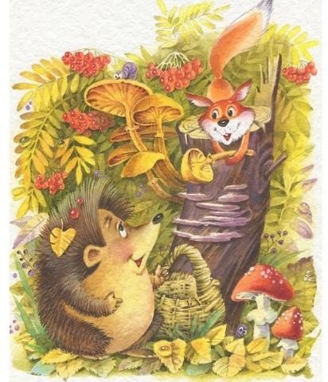«белить», «чинить».
Мы вчера в саду гуляли, Хоровод.

Мы смородину сажали.
Изображают, как выкапывают яму и сажают в нее куст.
Яблоню белили мы известью, белилами. Движение правой рукой вверх – вниз.
Починили мы забор, Имитируют удары молотком. Встают лицом в круг, в центр выходит один ребенок. Завели мы разговор:
- Ты скажи, садовник наш, Что ты нам в награду дашь?
- Дам в награду слив лиловых, Самых лучших груш медовых, Самых крупных, самых сладких Спелых яблок два десятка,
Вишен целый килограмм! Вот что вам в награду дам!
На каждое название фруктов загибают по одному пальцу на правой руке.

Хороводная игра «За грибами»
Цель: развитие общих речевых навыков, координация речи и движения, развитие грамматического строя речи, введение в словарь глаголов «искать», «собирать»,
«срывать».

Все зверюшки на опушке ищут грузди и волнушки.
Хоровод.

Белочки скакали, рыжики срывали.
Скачут вприсядку, собирают воображаемые грибы.
Лисички бежали, лисички собирали. Бегут, собирают воображаемые грибы. Скакали зайчатки, искали опятки.
Скачут стоя, «собирают» грибы.

Медведь приходил мухомор раздавил.
Идут вразвалочку, в конце строки топают правой ногой.

Хороводная игра «Игра в стадо»
Цель: координация речи с движением, развитие творческого воображения, подражательности.

Мы вчера играли в стадо, и рычать нам было надо. Хоровод.
Мы рычали: «Р-р-р». Остановились, сделали коготки из пальцев.
И мычали: «Му!». Сделали «рожки».
По-собачьи лаяли: «Гав! Гав!». Встали на четвереньки.
Не слыхали замечаний Анны Николаевны.

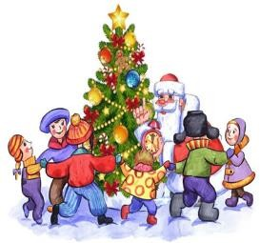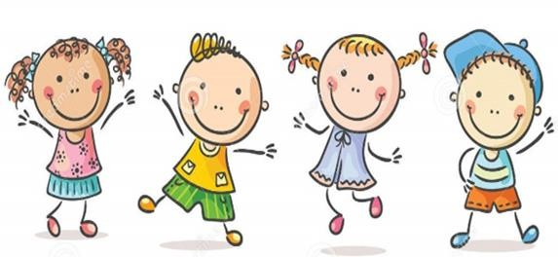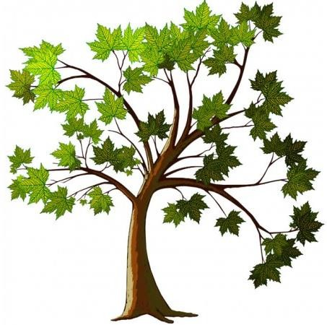А она сказала строго:
-Что за шум такой у вас? Я детей видала много,
Таких вижу в первый раз. Хоровод.

Мы сказали ей в ответ.
- Никаких детей тут нет!
Стоят, поворачивают голову из стороны в сторону.

Мы не Пети, и не Вовы –
Мы собаки и коровы! На четвереньках, делают «рожки».
А она в ответ: -Да что вы? Ладно, если вы коровы!
Я тогда пастух.
И прошу иметь в виду.
Я домой коров веду. Хоровод.

Хороводная игра «С Новым годом!»
Цель: координация речи с движением, развитие творческого воображения, физиологического дыхания, выразительности речи.
С новым годом! С Новым годом! Хоровод.
Здравствуй, Дедушка Мороз! Кланяются.

Он из леса мимоходом елку нам уже принес. Хоровод.
На верхушке выше веток Лицом в круг, руки вверх.
Загорелась, как всегда, Опускают руки.

Самым ярким, жарким светом
Снова поднимают руки.
Пятикрылая звезда. Опускают руки.

Хороводная игра «Старый клен»
Цель: координация речи с движением, развитие творческого воображения, выразительности речи.

На поляне перезвон – это пилят старый клен. Поперечная пила отхватила полствола.
Встают парами, изображая работу пилой.

Рвет кору и режет жилки, брызжут желтые опилки.
Руки вверх, медленно наклоняются.
Только крякнул старый ствол, и пошел, пошел, пошел! Грянул наземь левым боком, утонул в снегу глубоком. Хоровод.

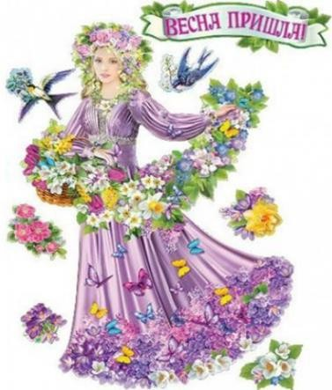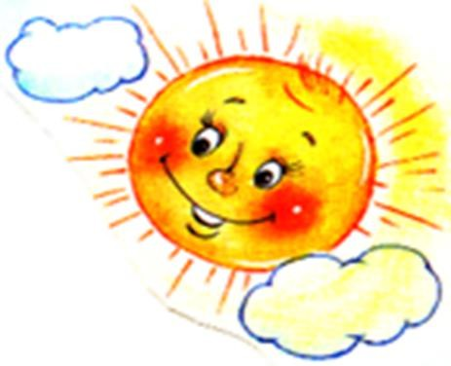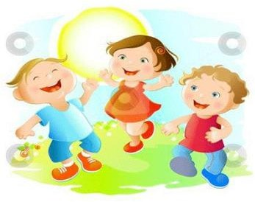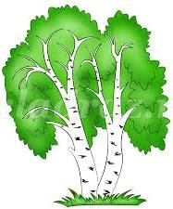Хороводная игра «Весна, весна красная»
Цель: координация речи с движением, развитие общих речевых навыков.
Весна! Весна красная!
Приди, весна, с радостью, с радостью, с радостью! С великой милостью! Хоровод.
Со льном высоким,
Останавливаются, руки вверх, встают на носочки.
С корнем глубоким, Приседают, руки внизу.
С хлебами обильными. Хоровод.

Хороводная игра «Береза»
Цель: координация речи с движением, развитие речевого дыхания.
Береза, моя березонька. Хоровод.

Береза моя белая, береза моя кудрявая.
Меняют направления.
Стоишь ты, березонька, Встали, подъем рук вверх, вдох.
Посредь долинушки. Опустили руки, выдох.
На тебе, березонька, Подъем рук, вдох.
Листья зеленые. Опустили руки, выдох.
Под тобой, березонька, Подъем рук вверх, вдох.
Трава шелкова. Опустили руки, выдох.

Хороводная игра «Солнышко»
Цель: координация речи с движением, развитие общих речевых навыков.

Солнышко, колоколнышко,
Стоят в маленьком кругу, шагают назад, максимально расширяя круг, держась за руки.

Ты пораньше взойди,
Поднимают руки вверх, тянуться на носочках – вдох.
Нас пораньше разбуди. Опускают руки – выдох.
Нам в поле бежать, нам весну встречать. Хоровод.

Хороводная игра «Веснянка»
Цель: координация речи с движением, развитие общих речевых навыков, развитие речевого дыхания.

А уж ясно солнышко припекло, припекло,
Хоровод, медленно поднимая руки вверх.

И повсюду золото разлило, разлило.
Хоровод, медленно опускают руки.

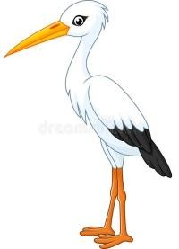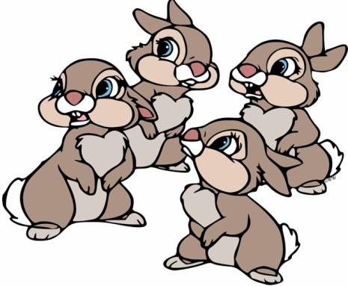Ручейки по улице все журчат, журчат.
Бегут по кругу, руки на поясе.

Журавли курлыкают и летят, летят.
Поднимают высоко колени, руками изображают взмахи крыльев.

Хороводная игра «Заинька с гармошкой»
Цель: координация речи с движениями, развитие речевых навыков.

Много зайчиков приходит, И больших, и маленьких, Покружиться в хороводе На лесных проталинках.
Хоровод в одну сторону, затем в другую. Они играют на гармошке вот так, вот так! Имитируют игру на гармошке.
И танцуют на дорожках вот так, вот так! Делают пружинку.
Птицы в гости прилетают, Машут руками как крыльями.
Смотрят белки шустрые, Смотрят из-под руки.
Как танцуют и играют зайчики пушистые. Шевелят ушами как зайцы. Даже сойки зайкам машут длинными иголками, Машут кистями рук. Хорошо зайчата пляшут на траве под елками.
Шевелят ушами, прыгают на двух ногах по кругу.

Хороводная игра «Шапочка аиста»
Цель: координация речи с движениями, развитие речевых навыков.
Хоровод, в центре «аист», руки сложены за спиной – «хвостик», идет по кругу, высоко поднимая ноги, за кругом девочка с шапочкой.

Я над речкой гулял, здесь я шапку потерял:
новенькую шапку, тепленькую шапку, красненькую шапку.
Девочка поднимает высоко шапочку над головой:

Я на речку пришла, здесь я шапочку нашла.
Новенькую шапочку, тепленькую шапочку, красненькую шапочку.
В конце песни говорит:

Ну попробуй догони, свою шапку отними.
Аист догоняет девочку.

Хороводная игра «Дроздок»
Цель: координация речи с движениями, развитие речевых навыков.
Скок, скок, поскок, молодой дроздок. Дети стоят по кругу, сложив ладошки за

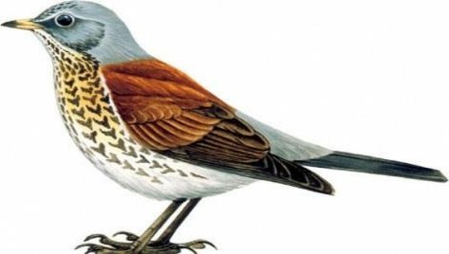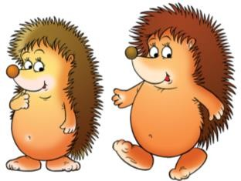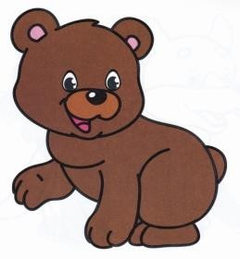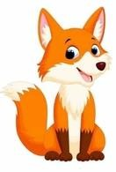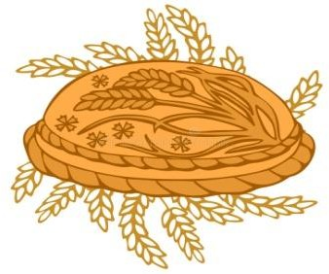спиной, имитируя хвостик, продвигаются вперед прыжками.
По водичку пошел, молодичку нашел. Идут по кругу мягким пружинным шагом. Молодичка - невеличка. Сужают круг.
Сама с вершок, Присаживаются.
Голова с горок. Расширяют круг.

Хороводная игра «Веселей детвора»
Цель: координация речи с движениями, развитие речевых навыков. Веселей детвора, начинается игра. Взявшись за руки, идут по кругу. Рыжая лисица по траве идет

И хвостом пушистым за собой метет.
Идут друг за другом, осторожно ступая, показывая сзади рукой лисий хвост.

Веселей детвора, продолжается игра.
Взявшись за руки, идут по кругу.

Ежики колючие хлопают в ладоши,
Радуются солнышку, день такой хороший.
Хлопают в ладоши.

Веселей детвора, завершается игра.
Взявшись за руки, идут по кругу.

Мишенька-топтышка пляшет и поет,
Кружится и топает, Кружатся, переваливаются с ноги на ногу.
Радостно ревет. Кланяются и рычат.

Хороводная игра «Каравай»
Цель: координация речи с движениями, развитие речевой и двигательной активности.
Как на Машины именины испекли мы каравай: Хоровод. Вот такой вышины! Поднимают руки как можно выше. Вот такой низины! Опускают руки как можно ниже.
Вот такой ширины! Разбегаются как можно шире.
Вот такой ужины! Сходятся к центру.
Каравай, каравай, кого хочешь, выбирай! Хлопают в ладоши.
Я люблю, признаться, всех, А Машу больше всех.

Хороводная игра «Пузырь»
Цель: координация речи с движением, упражнять в согласовании приседания со словами и проговаривании слов - раздувайся пузырь, звука ш-ш-ш.

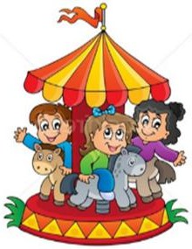Раздувайся пузырь Раздувайся большой Оставайся такой
Да не лопайся
Он летел, летел, летел Да за веточку задел
Ш-Ш-Ш. Лопнул пузырь.
Ходят по кругу и приговаривают слова, до тех пор, пока не скажут:
«Лопнул пузырь». Тогда они опускают руки и присаживаются, произнося при этом звук «ш-ш-ш».

Хороводная игра «Карусель»
Цель: координация речи с движениями, развитие речевой и двигательной активности.
Дети, держась за руки, идут по кругу, постепенно ускоряясь.
Еле-еле, еле-еле
Завертелись карусели. А потом, потом, потом
Все бегом, бегом, бегом!
Тише, тише, не спешите, Темп движения снижается. Карусель остановите. Постепенно переходят на ходьбу. Раз, два, раз, два (пауза) Дети останавливаются
Вот и кончилась игра! Кланяются друг другу.

Хороводная игра «Белая туча»
Цель: координация речи с движениями, развитие речевой и двигательной активности.

Туча белая плывет,
Идут по кругу, взявшись за руки.

Лес полила, огород.
Останавливаются, поворачиваются лицом в центр круга, «поливают», как из лейки, сначала правой, затем левой рукой.

Дождь идет, и туча тает, Потихоньку исчезает.
Отходят назад, поочередно помахивая кистями пальцев рук, постепенно опускают руки вниз.

Радуга, как - будто мост, Над землей повисла.
Немного приседая, а затем выпрямляя ноги, «рисуют» в воздухе радугу слева направо, двумя руками.

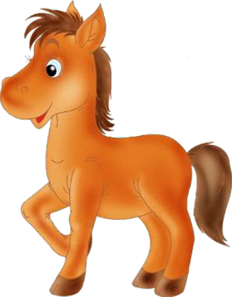Напились деревья, травы
Подносят ко рту ладони рук, сложенные ковшиком.

И умылись чисто.
Имитируют движения «моют лицо», не дотрагиваясь до него.

Хороводная игра «Весеннее солнце»
Цель: координация речи с движениями, развитие речевой и двигательной активности.

Солнце, солнце, выходи
Дети, взявшись за руки, отходят от центра круга.

И всю землю освети!
Идут по кругу, взявшись за руки.
Чтоб весна скорей настала Останавливаются и отпускают руки вниз. Чтобы нам теплее стало,
Перекрещивают руки на груди и трут плечи.

Чтобы капли звонко пели,
Движение кистей рук, имитирующее падение капель.

Чтоб весной ручьи звенели,
Волнообразно двигают руками перед грудью («ручей»).

Чтоб цветочки распускались,
Поднимают руки над головой и опускают их через стороны вниз, ладонями вверх, до уровня плеч.
С юга птицы возвращались. Взмахивают руками.

Солнце, солнце, землю грей!
Пусть весна придет быстрей! Хлопают в ладоши на каждое слово.

Хороводная игра «Жеребята»
Цель: координация речи с движениями, развитие речевой и двигательной активности. обучение элементам пантомимы.

Возле мамы жеребята – шаловливые ребята.
Дети подбегают к взрослому.

«Иго – го!» - друзей зовут,
Произносят «иго – го», машут рукой в направлении к себе, «приглашая друзей».
На лугу траву жуют. Наклоняют головы вниз. Жеребята вместе скачут.
Делают поскоки на месте или поскоки с продвижением по кругу, держась за руки.

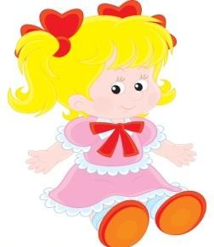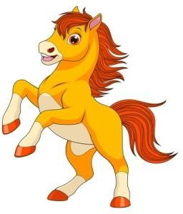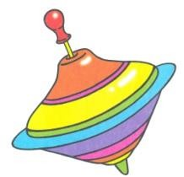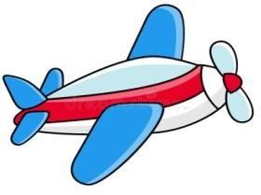Никогда они не плачут, Поворачивают головы вправо – влево. Волка серого лягают.
Попеременно двигают правой и левой ногами назад.

Вместе прыгают, играют.
Прыгают на двух ногах или прыгают на двух ногах, держась за руки.

Хороводная игра «Подарки»
Цель: координация речи с движениями, развитие речевой и двигательной активности.
В центре круга стоит ребенок. Дети идут вокруг него хороводом, произнося слова:

Принесли мы вам подарки Кто захочет, тот возьмет.
Вот вам кукла с лентой яркой, Конь, волчок и самолет.
Ребенок выбирает одну из названных игрушек.
Кукла. Дети выставляют ногу на пятку и машут лентой, произносят слова:

Кукла, кукла попляши,
Яркой лентой помаши. (2 раза)
Потом замирают на месте в позе куклы и ребенок выбирает понравившуюся куклу.
Конь. Дети скачут по кругу прямым галопом, произнося слова:

Скачет конь наш - цок да цок Слышен цокот быстрых ног. (2 раза)
Дети замирают в позе коня. Ребенок выбирает себе коня.
Волчок. Дети кружатся на месте, произнося слова:

Вот как кружится волчок Прожужжал и на пол лег. (2 раза)
В конце слов присаживаются на корточки. Ребенок выбирает себе волчок.
Самолет. Дети расставляют руки в стороны, бегут по кругу, произнося слова:

Самолет летит, летит
Смелый летчик в нем сидит (2 раза)
Дети останавливаются в позе самолета и ребенок выбирает себе самолет.

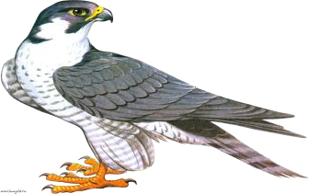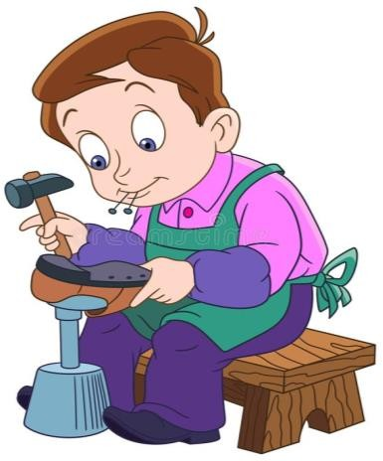Хороводная игра «Сокол»
Цель: развитие речевой и двигательной активности, чувство ритма, улучшать координацию движения со словом.
Дети стоят в кругу, в центре – ведущий – «сокол».

Как за синею рекой Летел сокол молодой И на батюшкин дворок
Дети идут по кругу, держась за руки против часовой стрелки, проговаривая текст. Внутри круга противоходом идет ведущий, держа в руке, ближе к детям, сапожок.

Уронил он сапожок.
«Сокол» останавливается около двух детей, роняет между ними сапожок и говорит:

Катя, Сашенька, бегите, Сапожок мой принесите.
С окончанием текста, названные по имени дети, повернувшись спиной друг к другу, бегут в разные стороны, стараясь быстрее обежать круг и поднять сапожок. Выигравший ребенок становится ведущим – «соколом».

Хороводная игра «Сапожник»
Цель: развитие слухового внимания, координация речи с движением, быстроты реакции.
Дети стоят по круг. В центре круга – стул, на нем сидит «сапожник».

Дети, дети, вы куда идете?
«Сапожник» поет первую фразу, обращаясь к детям, идущим по кругу.

Ой, сапожник, мы идем на площадь!
Дети останавливаются и, повернувшись к нему лицом, пропевают свой ответ. Далее действия повторяются.
- Дети, дети, башмаки порвете!
- Ой, сапожник, ты их залатаешь.
- Дети, дети, кто же мне заплатит?
- Ой, сапожник, тот, кого поймаешь!
Дети разбегаются, «сапожник» их ловит. Пойманный ребенок становится
«сапожником».

Хороводная игра «Мы за плечи взяли друга»
Цель: активизация слухового внимания, упражнение в коллективном и сольном пении, в согласовании пения с движением.
Дети стоят по кругу на небольшом расстоянии друг от друга. Внутри круга находится водящий — ребенок с завязанными или просто закрытыми глазами.

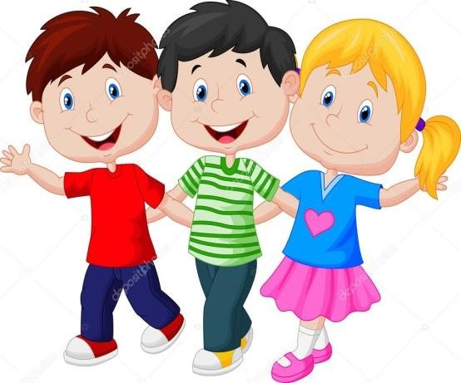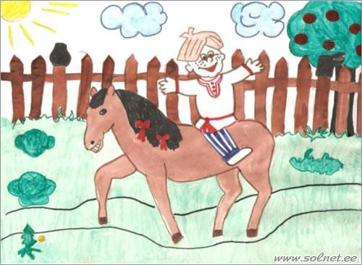Стоя на своих местах и напевая песенку на мотив «Пойду ль я, выйду ль я», дети осторожно передвигают водящего по кругу, придерживая его за плечи.

Мы за плечи взяли друга И ведем его по кругу, Он глаза не открывает, Значит, нам он доверяет.
С окончанием этих слов водящий останавливается напротив кого-либо из детей и поет на ту же мелодию, не открывая при этом глаза.

Ты мне песенку пропой, Поиграю я с тобой.
Стоящий напротив водящего ребенок отвечает:

Слушай, слушай, не зевай, Мое имя угадай.
Если водящий правильно отгадывает имя ребенка, то все хлопают, а он открывает глаза. Взявшись за руки, названный по имени ребенок и водящий кружатся под хлопки и подпевание мелодии всеми детьми. Если водящий не сразу угадывает, кто ему спел песенку, то ребенок может еще раз пропеть: «Слушай, слушай, не зевай, мое имя угадай».

Хороводная игра «Ваня - простота»
Цель: развитие слухового внимания, координация речи с движением, быстроты реакции. Дети берутся за руки и становятся в круг. Ведущий «Ваня» — в центре круга. Барашеньки - крутороженьки,
Дети идут по кругу пружинящим шагом. По лесам ходили, по дворам бродили, Идут топающим шагом.
В скрипочку играли, Имитируют игру на скрипке. Ваню потешали.
Останавливаются лицом к центру. С легким
поклоном поворачиваются к «Ване», поддразнивают его.
Ваня, Ваня-простота Идут к центру круга. Купил лошадь без хвоста. Отходят назад.

Сел задом наперед
Подпрыгивая, поворачиваются спиной к Ване.
И поехал в огород. Пружинят и выполняют скользящие хлопки. «Ваня» догоняет разбегающихся обидчиков.

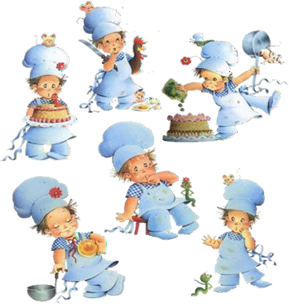Хороводная игра «Мы варили суп, суп»
Цель: развитие слухового внимания, координация речи с движением, быстроты реакции. Дети стоят по кругу на некотором расстоянии друг от друга, водящий среди них.

Мы варили суп, суп
Проговаривая эти слова, играющие выполняют две
«пружинки» и два хлопка ладошками («тарелочками»).
Из перловых круп, круп. Еще раз те же движения. Получилась каша —
Отходят спиной назад шагом, раскрывая руки в стороны.

Ох, и горе наше!
Взявшись за голову обеими руками, слегка наклоняют ее то к правому, то к левому плечу.

Замесили тесто,
Выполняют четыре «пружинки», активно сжимая и разжимая кисти рук, вытянутых вперед.

А оно — ни с места.
Встают прямо, опустив руки по швам.

Замесили на дрожжах —
Идут к центру круга пружинящим шагом, с поочередным активным сжиманием и разжиманием то правой, то левой кисти рук.

Не удержишь на вожжах.
Вытянув руки («вожжи») вперед, отбегают назад.
Затем водящий говорит: «Раз, два, три — беги!» и догоняет разбегающихся детей.

Хороводная игра «Гори, гори ясно»
Цель: развитие слухового внимания, координация речи с движением, быстроты реакции.
Дети стоят в кругу, в центре — водящий.

Гори, гори ясно, чтобы не погасло,
Дети идут по кругу, взявшись за руки, и проговаривают текст.

Глянь на небо:
Останавливаются, повернувшись лицом к центру, поднимают руки в стороны-вверх.

Птички летят,
Постепенно опускают руки вниз, помахивая кистями.

Колокольчики звенят.
Потряхивают кистями рук внизу, изображая игру на колокольчиках.

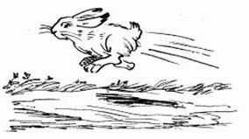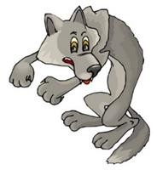Затем водящий говорит: «Раз, два, три — беги!» и догоняет разбегающихся детей.

Хороводная игра «Волк и зайчонок»
Цель: развитие речевой и двигательной активности, чувство ритма, координации движения со словом.
Дети стоят в кругу. В центре — водящий.
Дети, держась за руки, идут по кругу, проговаривая слова. В это же время водящий движется поскоками по внутренней стороне круга на расстоянии вытянутой руки от стоящих детей.

Чтобы волка отыскать И найти зайчонка,
Надо всех пересчитать Весело и звонко.
Дети останавливаются, опуская руки, водящий переходит с поскоков на ходьбу, считая при этом ребят, мимо которых он проходит.

Раз, два, три, Заяц — это ты!
На слово «ты» — легко дотрагивается до ребенка, возле которого остановился. Осаленный ребенок («заяц») делает шаг из круга и присаживается («прячется»).
Водящий продвигается дальше, продолжая считать стоящих в кругу детей.

Четыре, пять, шесть — Серый волк есть.
На слово «есть» легко дотрагивается до другого ребенка, который тоже делает шаг из круга (это «волк»). Водящий становится на его место.

Под кусточком, под кустом Заяц спит в лесу густом.
Взявшись за руки, дети идут по кругу, выразительно проговаривая текст.

Кто косого разбудил?
На слове «разбудил» останавливаются, поворачиваются в сторону присевшего за кругом «зайчонка».

Вот он, вот он, погляди!
Руками показывают на «волка» несколько раз.
«Заяц» встает и делает три прыжка внутрь круга, сопровождая движения словами:
Ой... ой... ой...
Волк голодный, злой По лесу рыщет,
Меня, зайчонка, ищет.

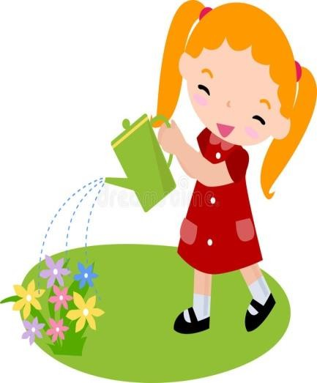В испуге оглядывается по сторонам.
«Волк» двигается за кругом широким бегом с размашистым движением рук.

Иду, иду, иду, Зайчонка я найду.
Начинается игра «Ловишки». Стоящие по кругу берутся за руки и делают
«воротики», которые открываются перед убегающим от «волка» «зайчонком» и опускаются перед «волком». Если «волк» не поймает добычу, дети дружно проговаривают текст:

«За кем ты, серый волк, гонялся? Зайчонка нет, а сам попался!»
Игра продолжается с новым ведущим. Им может быть или нерасторопный
«волк», или осаленный «зайчонок».

Хороводная игра «Горох»
Цель: развитие речевой и двигательной активности, координации движения со словом.
Дети стоят в кругу.

Ох! Ох! Ох! Ох! Посадили мы горох!
Идут в хороводе.
Солнышко весёлое, землю согревай, Поднимают руки вверх, делают «фонарики». Помоги нам вырастить чудо-урожай!
Приседают, медленно поднимаются. Ох! Ох! Ох! Ох! Поливали мы горох. Идут в хороводе.

Утром, днём и вечером, и наоборот. Превратится в озеро скоро огород!
Держатся руками за щёки, качают головами.

Ах! Ах! Ах! Ах! Не растёт у нас горох!
Грозят пальцем.

Воробей взъерошенный часто здесь летал.
Взмахивают руками как крыльями.

Может быть горошины воробей склевал?
«Клюют» с ладошки.

Ох! Ох! Ох! Ох! Не подвёл ребят горох.
Хлопают в ладоши.

И висят над грядками около реки
Идут в хороводе.

Сочные и сладкие спелые стручки.
Ох! Ох! Ох! Ох! До чего ж хорош горох!
Хлопают в ладоши.

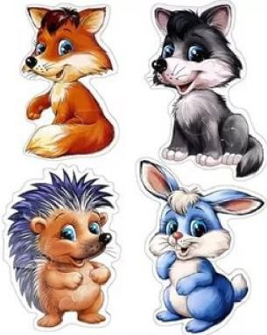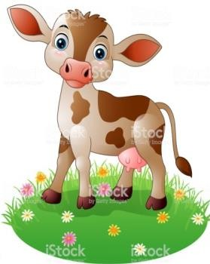Хороводная игра «Как мы поили телят»
Цель: учить детей ходить хороводом, взявшись за руки, и ходить друг за другом по кругу, выполнять прыжки, бегать на четвереньках. Развивать координацию движения, ловкость, терпение.
Стало жарко, словно в печке, замолчали птицы. Дети идут по кругу.

Мы телят погнали к речке – надо им напиться.
Идут по кругу друг за другом, взмахивая, воображаемой хворостиной.
Шарик пестрый - пес дворовый, Приседают.
Как на встречу бросится… Прыжок в круг.
Разогнал телят пугливых, скачет, лает, носится. Бегут по кругу на четвереньках.
Уж ходили мы, бродили по полям за стадом, Идут по кругу.

Уж мы Шарика бранили так, что был не рад он.
Останавливаются, встают в круг лицом, грозят пальцем.

Хороводная игра «На водопой»
Цель: Учить детей подражать животным. Развивать театральные способности, прививать любовь к животным.
Жарким днем лесной тропой звери шли на водопой. Дети спокойно идут по кругу друг за другом.
За мамой – лосихой топал лосенок. Идут громко топая.
За мамой – лисицей крался лисенок. Крадутся на носочках. За мамой – ежихой катился ежонок. Приседают, медленно двигаются вперед.
За мамой – медведицей шел медвежонок. Идут вперевалку.
За мамой – белкой скакали бельчата. Скачут вприсядку.
За мамой – зайчихой – косые зайчата. Скачут на прямых ногах.
Волчица вела за собою волчат. Идут на четвереньках.

Все мамы и дети напиться хотят.
Лицом вкруг, делают движения языком – «лакают».

Хороводная игра «Листья»
Цель: координация речи с движениями.
Листья осенние тихо кружатся, Кружатся на цыпочках, руки в стороны.
Листья нам под ноги тихо ложатся. Приседают.
И под ногами шуршат, шелестят, Движение руками вправо – влево.
Будто опять закружиться хотят. Поднимаются, кружатся.

